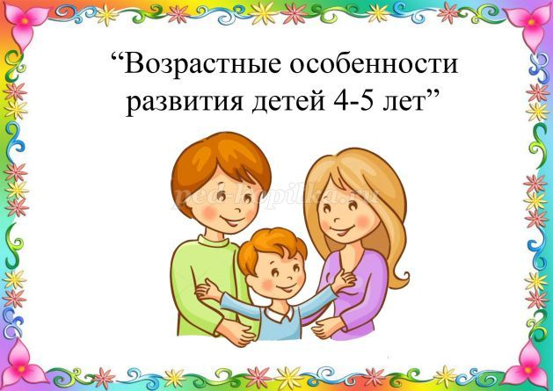

Физическое развитие.
Физические возможности возрастают значительно: повышается выносливость, улучшается координация, движения становятся точными, уверенными. Активно идёт развитие мелкой моторики, показатели скорости и ловкости выходят на новый уровень. Вместе с этим развитие мускулатуры идет неравномерно, ритм сердечных сокращений легко нарушается, вследствие чего ребёнок быстро устаёт. В среднем дети вырастают за год на 5-7 см и набирают от 1 до 2-х кг веса.
Психическое развитие.
Быстро развиваются психические процессы: они становятся более осознанными и произвольными. Мышление становится наглядно-образным. В основном действия начинают носить практический, опытный характер. Возрастает объём памяти: ребёнок способен запомнить поручение взрослого и выполнить его. Произвольность и устойчивость внимания позволяют сосредоточенно заниматься каким-либо видом деятельности в течение 15-20 минут. Развивается воображение, поэтому дети понимают то, чего не видели, но о чём им рассказывают взрослые. Появляются детские страхи, об этом стоит помнить.
Продуктивные виды деятельности.
У детей пятого года жизни интенсивно начинают развиваться продуктивные виды деятельности, особенно изобразительная и конструктивная. Намного разнообразнее становятся сюжеты их рисунков и построек, хотя замыслы остаются еще недостаточно отчетливыми и устойчивыми.
Появляется потребность участия в жизни взрослых и в открытии своего мира. Особое значение приобретает совместная сюжетно-ролевая игра. Изменяется её содержание, которое акцентирует внимание на обыгрывании отношений между людьми. Усложняются формы её проведения. При распределении ролей могут возникать конфликты, что необходимо учитывать.
Социальное поведение.
У ребёнка формируется представление о том, как вести себя в обществе. Он начинает понимать, что такое плохой поступок. Дети начинают копировать поведение взрослых и прислушиваются к советам родителей. Развивается эмоциональная отзывчивость: дети способны сопереживать, понимать чувства других людей. Повышается самостоятельность, важным становится признание окружающих. Дети этого возраста чрезвычайно обидчивы, на критику реагируют эмоционально. С удовольствием выполняют простые бытовые обязанности, однако, быстро теряют к ним интерес и не доводят начатое дело до конца.
Усиливается гендерное самосознание: дети осознают свою половую принадлежность, ведут себя соответственно ей.
Дети начинают обращать внимание на своё здоровье, способны в случае недомогания указать на проблему.
Начинает формироваться потребность в общении, поиске друзей.
Советы и рекомендации родителям для построения взаимоотношения с собственным ребёнком:
- Создавайте возможности для активной подвижной деятельности, но не допускайте переутомления. Чередуйте виды деятельности.
- Предлагайте для игры мозаику, лото, паззлы, конструкторы, а также игры, не имеющие чёткой функции: камушки, палочки, брусочки. Вместе с этим не затягивайте игру, т.к. сам ребёнок не сможет её закончить.
- Совместно рисуйте, лепите, делайте простые поделки из различных материалов, используя разнообразные инструменты. Обязательно хвалите его. Дарите поделки близким.
- Дайте возможность проявлять самостоятельное творчество.
- Не оставляйте без внимания детские страхи.
- Не делайте при детях то, что запрещаете им. Запретов не должно быть много, иначе их трудно выполнить.
- Незаконченные дела доделайте вместе, заинтересуйте поощрением.
- Хвалите и гордитесь своим малышом, ведь он у Вас такой единственный и неповторимый!
Таким образом, педагоги учитывают возрастные особенности при воспитании и обучении детей, родители используют рекомендации педагогов, что делает сотрудничество обеих сторон наиболее успешным для подготовки ребёнка к дальнейшей жизни.

